2022: ANÁLISIS RENTABILIDAD VIVIENDA
La rentabilidad de la vivienda en España cierra 2022 en un 6,5%

- La rentabilidad de España del 6,5% registrada en diciembre de 2022 es la misma que en 2021
- Comunitat Valenciana es la más rentable con un 7,7% en 2022, 1,8 puntos más rentable que hace 5 años (5,9% en 2017)
- Invertir en vivienda en las capitales de Huelva, Lleida, Santa Cruz de Tenerife capital y Tarragona capital da una rentabilidad superior al 7%
- Aquí se puede ver un vídeo con la valoración de la directora de Estudios

Madrid, 30 de enero de 2023
La rentabilidad anual de la vivienda en España en 2022 se sitúa en un 6,5%, 0,3 punto más que hace 5 años (un 6,2% en 2017) y 1,8 punto más que hace 10 años (un 4,6% en 2012), según el estudio de “La rentabilidad de la vivienda en España en 2022”, basado en el análisis de los precios de la vivienda en venta y alquiler de diciembre de 2022 por el portal inmobiliario Fotocasa. Los datos también indican que adquirir una propiedad para ponerla en alquiler en diciembre tiene la misma rentabilidad que en 2021 (6,5%).
Rentabilidad de la vivienda en España en los últimos años

“El rendimiento de la vivienda se mantiene en niveles muy positivos. Es cierto que se esperaba que este año la rentabilidad bruta alcanzase un nuevo máximo debido al fervor con el que ha subido el precio del alquiler, al marcar récord histórico. Pero el precio de la compra de vivienda también ha aumentado, -sobre todo se ha acelerado en el último semestre del año-. Si ambos mercados presentan tendencia alcista, el rendimiento de comprar una vivienda para ponerla en alquiler se equilibra. Igualmente, el ladrillo continúa siendo el activo más seguro que existe en el mercado y el producto financiero con mayor rentabilidad por lo que se mantiene como el foco de inversión principal para los ahorradores en momentos de incertidumbre económica. Muchos pequeños particulares que apuestan por la vivienda como un valor refugio y que se han lanzado a invertir al percibir este mercado como fiable tras la evolución y recuperación tan positiva tras la pandemia.” comenta María Matos, directora de Estudios y portavoz de Fotocasa.
Declaraciones de María Matos, directora de Estudios de Fotocasa

Por Comunidad Autónoma
Siete de las comunidades tienen una rentabilidad igual o por encima de la media española (6,5%) en 2022 y son: Comunitat Valenciana (7,7%), Región de Murcia (7,7%), Cantabria (6,9%), Canarias (6,8%), Cataluña (6,8%), Navarra (6,6%) y Castilla y León (6,5%). Por debajo de la rentabilidad media se encuentran las comunidades de Aragón (6,4%), Asturias (6,3%), La Rioja (6,1%), Castilla-La Mancha (6,1%), Extremadura (6,0%), Andalucía (6,0%), Galicia (5,7%), País Vasco (5,7%), Madrid (5,5%) y Baleares (5,2%).
Rentabilidad de 2022 por comunidades autónomas
Mapa - Rentabilidad por CCAA en 2022
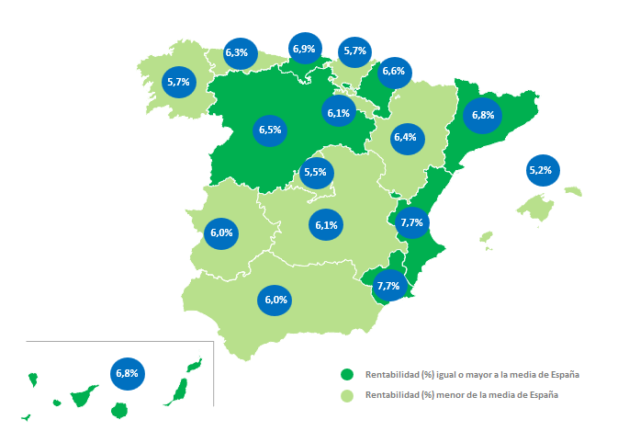

Mapa comparativo de la rentabilidad por CCAA en 2007, 2012, 2017 y 2021
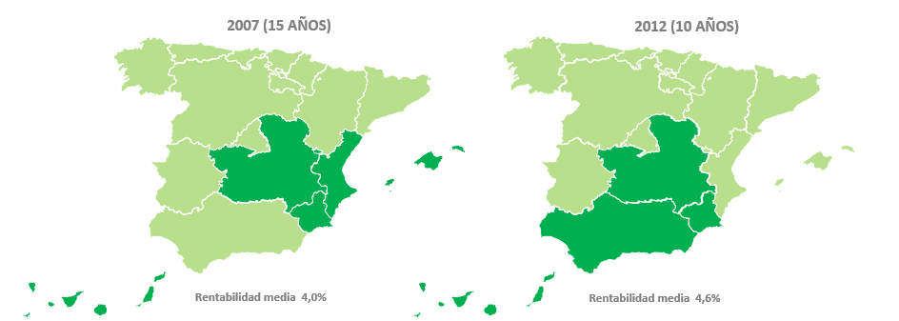

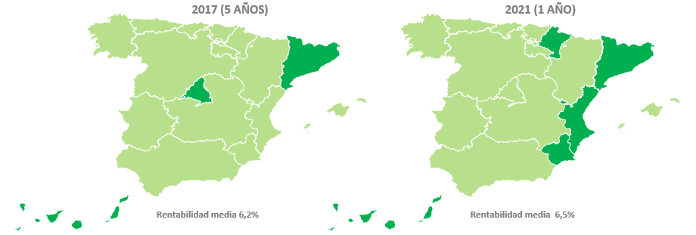

Por municipios
El análisis de Fotocasa también ofrece datos de rentabilidad por municipios. Así, del análisis se desprende que el 36% de los municipios estudiados (174 municipios en total) tienen una rentabilidad igual o por encima de la media de España (6,5%).
Mapa - Rentabilidad por capitales de provincia en 2022

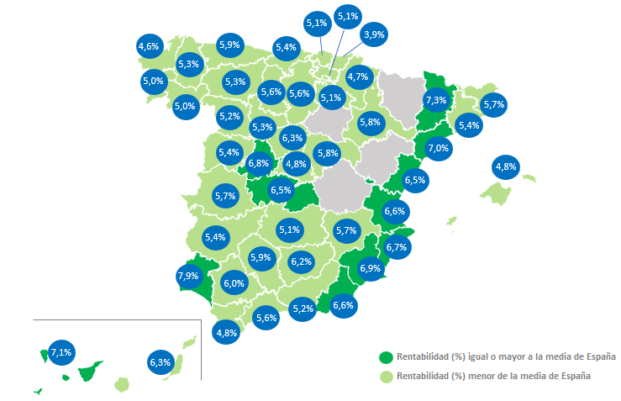
La ciudad costera de Gandía tiene una rentabilidad por encima del 10%, ha pasado en 10 años del 4,6% al 10,1% de rentabilidad, convirtiéndose en la ciudad más rentable de España en 2022. Le siguen muy de cerca como las ciudades más rentables, La Manga del Mar Menor con 9,7%, Laredo con 9,0%, Torrelavega con 8,8%, Torrent con 8,5%, Langreo con 8,5%, Tortosa con 8,4%, La Línea de la Concepción con 8,2% y Molina de Segura con 8,0%, todas ellas por encima del 8% de rentabilidad.
Por otro lado, el 16% de las ciudades analizadas tienen una rentabilidad inferior al 5% y las primeras diez son: La Moraleja con 3,7%, Donostia - San Sebastián con 3,9%, Tres Cantos con 4,0%, Eivissa con 4,1%, Pozuelo de Alarcón con 4,2%, Getxo con 4,2%, Sant Cugat del Vallès con 4,3%, Santiago de Compostela con 4,4%, Sitges con 4,4% y Fuengirola con 4,5%.
Mapas comparativos de la rentabilidad por capitales de provincia de 2007, 2012, 2017 y 2021
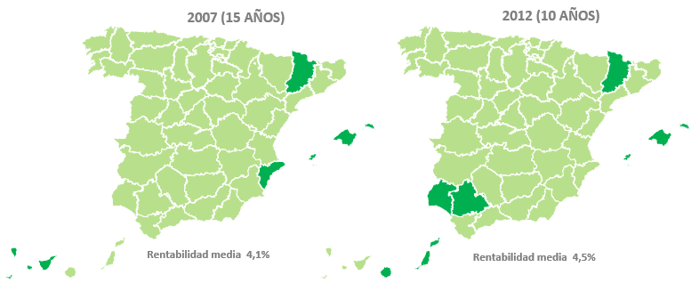

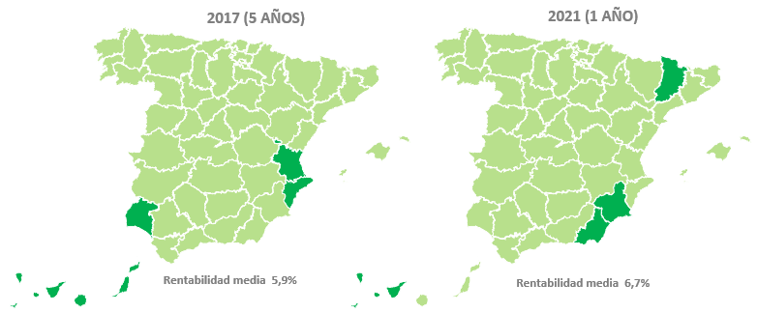

Por distritos
El análisis de Fotocasa también ofrece datos de los distritos más rentables para comprar una vivienda y ponerla en alquiler en España. Así, del análisis se desprende que los tres distritos más rentables del país en 2022 son: Centro con 9,8% (Laredo -Cantabria), Pobles del Sud con 9,6% (Valencia capital) y Pla – Carolinas con 9,0% (Alicante). Por otro lado, el distrito con la rentabilidad de la vivienda más baja es Centro de la ciudad de Donostia - San Sebastián con un 3,2% en 2022.
En cuanto a Madrid capital, el distrito de Villaverde es el más rentable de Madrid capital con un 7,9% en 2022. Le siguen los distritos de Usera (7,4%), Puente de Vallecas (6,6%), Carabanchel (6,1%), Latina (6,0%), Villa de Vallecas (5,8%), Moratalaz (5,4%), Vicálvaro (5,3%), San Blas (5,2%), Ciudad Lineal (4,9%), Tetuán (4,8%), Barajas (4,6%), Arganzuela (4,5%), Hortaleza (4,5%), Centro (4,4%), Fuencarral - El Pardo (4,3%), Moncloa – Aravaca (4,1%), Retiro (4,1%), Chamberí (3,9%), Chamartín (3,7%) y Barrio de Salamanca (3,5%).
Mapa - Rentabilidad por distritos en 2022
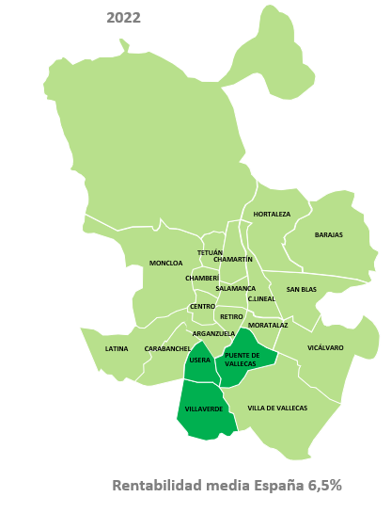

Mapas comparativos de la rentabilidad de los distritos de Madrid de 2012, 2017 y 2021
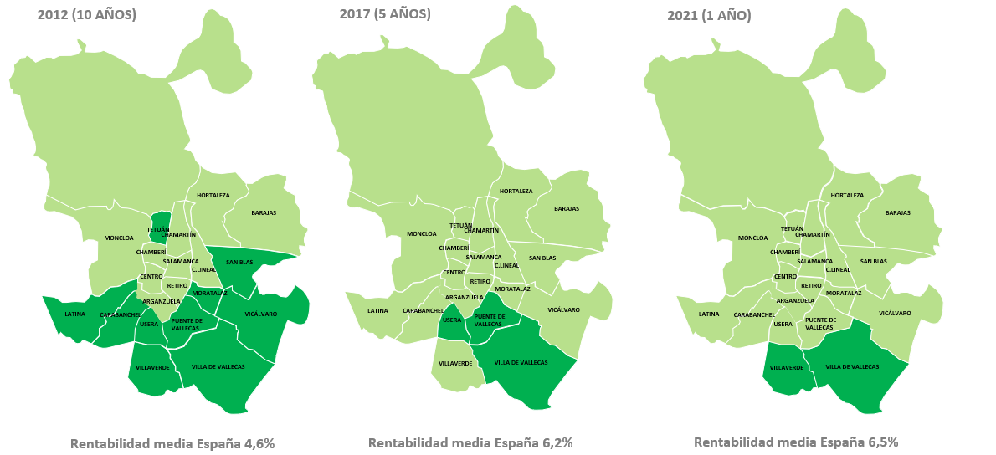
En cuanto a Barcelona capital, el distrito de Nou Barris ha pasado en 5 años del 6,4% al 6,5% de rentabilidad, convirtiéndose en el más rentable de la capital catalana. Le siguen, Sants - Montjuïc (6,3%), Sant Martí (6,2%), Horta - Guinardó (6,0%), Sant Andreu (5,7%), Ciutat Vella (5,6%), Gràcia (5,3%), Eixample (4,4%), Les Corts (4,1%) y Sarrià - Sant Gervasi (4,0%).
Mapa - Rentabilidad por distritos de Barcelona en 2022
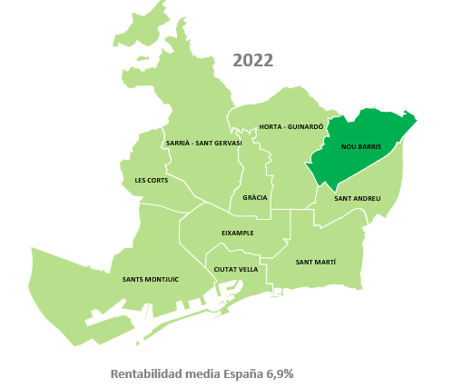
Mapas comparativos de la rentabilidad de los distritos de Barcelona en junio de 2012, 2017 y 2021
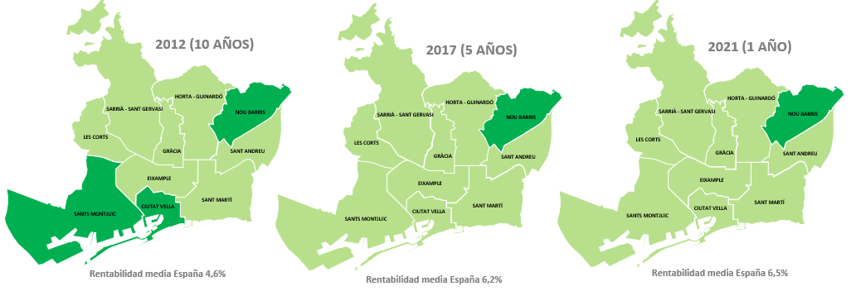

Por barrios
El análisis de Fotocasa también ofrece datos de los barrios más rentables para comprar una vivienda y ponerla en alquiler en España. Así, del análisis se desprende que el barrio más rentable del país en 2022 es el barrio Centro de Laredo (Cantabria) con 9,8%, seguido del Casco Antiguo de Algeciras con un 8,5% de rentabilidad en 2022.
En cuanto a Madrid capital, el barrio más rentable es Embajadores – Lavapiés con un 5,6% de rentabilidad, seguido del barrio de Pueblo Nuevo con 5,3%. Por otro lado, el barrio de la capital con menos rentabilidad es Recoletos y Castellana con un 3%, cada uno.
En cuanto a Barcelona capital, el barrio más rentable es Sant Martí de Provençals de Sant Martí con un 7,8%, seguido de El Poble Sec - Parc de Montjuïc con 7,4%. Por otro lado, los barrios de la capital catalana con menos rentabilidad son Diagonal Mar i el Front Marítim del Poblenou y Pedralbes con un 3,5%, cada uno.

Tablas (6)
Tabla 1. Rentabilidad de la vivienda por CCAA en 2012, 2017, 2021 y 2022
Comunidades Autónomas | Rentabilidad  2012  (10 años) | Rentabilidad  2017  (5 años) | Rentabilidad  2021  (1 año) | Rentabilidad  2022
Comunitat Valenciana | 4,4% | 5,9% | 7,3% | 7,7%
Región de Murcia | 4,7% | 5,7% | 7,5% | 7,7%
Cantabria | 3,9% | 5,4% | 6,1% | 6,9%
Canarias | 4,7% | 6,6% | 6,5% | 6,8%
Cataluña | 4,5% | 7,1% | 6,6% | 6,8%
Navarra | 4,2% | 5,5% | 7,3% | 6,6%
Castilla y León | 4,1% | 5,1% | 6,1% | 6,5%
España | 4,6% | 6,2% | 6,5% | 6,5%
Aragón | 4,4% | 5,5% | 6,4% | 6,4%
Asturias | 4,1% | 5,1% | 6,2% | 6,3%
La Rioja | 4,0% | 5,0% | 6,0% | 6,1%
Castilla-La Mancha | 4,6% | 5,4% | 6,3% | 6,1%
Extremadura | 4,2% | 5,0% | 5,8% | 6,0%
Andalucía | 4,6% | 5,4% | 6,0% | 6,0%
Galicia | 3,9% | 4,3% | 5,5% | 5,7%
País Vasco | 3,8% | 4,9% | 5,5% | 5,7%
Madrid | 4,5% | 6,5% | 5,2% | 5,5%
Baleares | 4,4% | 6,0% | 5,0% | 5,2%
Tabla 2. Rentabilidad de la vivienda por provincias en 2012, 2017, 2021 y 2022
Provincia | Rentabilidad  2012  (10 años) | Rentabilidad  2017  (5 años) | Rentabilidad  2021  (1 año) | Rentabilidad  2022
Valencia | 4,3% | 6,1% | 7,9% | 8,8%
Segovia | 4,2% | 5,7% | 7,0% | 7,8%
Murcia | 4,7% | 5,7% | 7,5% | 7,7%
Huelva | 5,0% | 5,6% | 8,0% | 7,6%
Las Palmas | 4,9% | 7,1% | 7,0% | 7,6%
Ávila | 4,4% | 5,0% | 7,0% | 7,6%
Toledo | 5,0% | 6,0% | 8,2% | 7,6%
Lleida | 4,7% | 6,0% | 7,3% | 7,4%
Cuenca | 5,0% | 5,2% | 0,0% | 7,3%
Castellón | 4,4% | 5,6% | 7,4% | 7,2%
Sevilla | 4,7% | 6,0% | 7,0% | 7,2%
Almería | 4,1% | 5,1% | 7,3% | 7,2%
Cantabria | 3,9% | 5,4% | 6,1% | 6,9%
Tarragona | 4,5% | 5,6% | 6,4% | 6,7%
Navarra | 4,2% | 5,5% | 7,3% | 6,6%
Alicante | 4,3% | 5,7% | 6,1% | 6,6%
Teruel | 3,8% | - | - | 6,6%
Ciudad Real | 4,5% | 5,8% | 6,6% | 6,5%
Barcelona | 4,4% | 6,8% | 6,1% | 6,5%
Lugo | 4,2% | 4,7% | 6,3% | 6,4%
Jaén | 4,3% | 4,8% | 6,2% | 6,4%
Zaragoza | 4,3% | 5,5% | 6,4% | 6,4%
Guadalajara | 4,6% | 5,7% | 6,7% | 6,3%
Asturias | 4,1% | 5,1% | 6,2% | 6,3%
Cádiz | 4,9% | 5,5% | 6,4% | 6,3%
Badajoz | 4,2% | 5,1% | 6,4% | 6,3%
Burgos | 4,1% | 4,7% | 6,0% | 6,2%
Santa Cruz de Tenerife | 4,5% | 6,2% | 6,0% | 6,1%
La Rioja | 4,0% | 5,0% | 6,0% | 6,1%
Córdoba | 4,6% | 5,8% | 6,3% | 6,1%
Salamanca | 3,8% | 5,0% | 5,7% | 6,1%
Gipuzkoa | 3,5% | 4,7% | 6,0% | 6,1%
Huesca | 4,1% | 5,9% | 5,9% | 6,0%
León | 4,1% | 4,8% | 6,0% | 5,9%
Girona | 4,2% | 5,3% | 5,6% | 5,8%
Zamora | 3,8% | 4,7% | 0,0% | 5,8%
Granada | 4,1% | 5,1% | 5,9% | 5,8%
Albacete | 4,0% | 5,1% | 5,8% | 5,7%
Palencia | 4,0% | 5,0% | 5,5% | 5,7%
Valladolid | 4,0% | 5,2% | 5,5% | 5,7%
A Coruña | 3,7% | 4,1% | 5,6% | 5,7%
Bizkaia | 3,8% | 4,9% | 5,2% | 5,6%
Cáceres | 4,1% | 4,7% | 5,3% | 5,6%
Málaga | 4,5% | 5,4% | 4,9% | 5,5%
Pontevedra | 4,0% | 4,5% | 5,3% | 5,5%
Madrid | 4,5% | 6,5% | 5,2% | 5,5%
Ourense | 3,4% | 4,0% | 4,7% | 5,3%
Araba - Álava | 4,1% | 4,6% | 5,1% | 5,2%
Illes Balears | 4,4% | 6,0% | 5,0% | 5,2%
Soria | 4,3% | - | - | -
Tabla 3. Rentabilidad de la vivienda por ciudades en 2012, 2017, 2021 y 2022
Provincia | Ciudad | Rentabilidad  2012  (10 años) | Rentabilidad  2017  (5 años) | Rentabilidad  2021  (1 año) | Rentabilidad  2022
Valencia | Gandía | 4,6% | 5,4% | 9,6% | 10,1%
Murcia | La Manga del Mar Menor | - | - | - | 9,7%
Cantabria | Laredo | - | - | - | 9,0%
Cantabria | Torrelavega | 4,8% | - | - | 8,8%
Valencia | Torrent | 4,0% | 6,2% |  | 8,5%
Asturias | Langreo | - | - | - | 8,5%
Tarragona | Tortosa | - | - | - | 8,4%
Cádiz | La Línea de la Concepción | 5,5% | - | - | 8,2%
Murcia | Molina de Segura | 4,8% |  |  | 8,0%
Huelva | Huelva Capital | 4,6% | 5,7% |  | 7,9%
Cádiz | Algeciras | 5,0% | 6,6% | 7,5% | 7,9%
Valencia | Sagunto / Sagunt | 4,7% | - | - | 7,8%
Almería | Vera | 5,6% | - | - | 7,8%
Cádiz | Jerez de la Frontera | 5,1% | 5,9% | 7,2% | 7,6%
Badajoz | Mérida | 4,6% | 5,6% |  | 7,5%
Alicante | Alcoy / Alcoi | 4,6% | 6,2% | 6,7% | 7,5%
Pontevedra | Sanxenxo |  | - | - | 7,4%
Almería | El Ejido | 4,0% | - | - | 7,4%
Barcelona | L'Hospitalet de Llobregat | 5,8% | 6,7% | 6,5% | 7,4%
Tarragona | Reus | 5,0% | 6,1% | 6,7% | 7,3%
Valencia | Cullera |  |  |  | 7,3%
Barcelona | Manresa | 4,7% | 6,4% | 6,8% | 7,3%
Lleida | Lleida Capital | 4,9% | 6,1% | 7,6% | 7,3%
Alicante | Elda | - | 5,0% | - | 7,3%
Toledo | Talavera de la Reina | 4,7% | 5,9% | - | 7,2%
Barcelona | Cornellà de Llobregat | 4,9% | - | - | 7,2%
Barcelona | Badalona | 4,4% | 6,5% | 6,5% | 7,1%
Santa Cruz de Tenerife | San Cristóbal de la Laguna | 4,6% | - | 7,5% | 7,1%
Ciudad Real | Alcázar de San Juan | 4,9% | - | - | 7,1%
Santa Cruz de Tenerife | Santa Cruz de Tenerife Capital | 4,2% | 6,4% | 7,0% | 7,1%
Castellón | Oropesa del Mar / Orpesa | 5,9% | - | - | 7,0%
Tarragona | Tarragona Capital | 4,4% | 5,7% | 6,3% | 7,0%
Córdoba | Lucena | - | - | - | 7,0%
Jaén | Linares | - | 5,2% | - | 7,0%
Las Palmas | Mogán | - | - | - | 6,9%
A Coruña | Ferrol | 4,7% | 5,3% | 6,2% | 6,9%
Valencia | Paterna |  | 6,4% |  | 6,9%
Murcia | Murcia Capital | 4,1% | 5,9% | 6,5% | 6,9%
Almería | Roquetas de Mar | 4,2% | 5,3% | 7,5% | 6,9%
Ciudad Real | Puertollano | - | 6,1% | - | 6,8%
Ávila | Ávila Capital | 4,1% | 5,1% | 6,2% | 6,8%
Barcelona | Rubí | 4,9% | - | - | 6,8%
A Coruña | Narón | - | 4,4% | - | 6,8%
Badajoz | Don Benito | - | - | - | 6,8%
Granada | Motril | 3,9% | - | - | 6,7%
Alicante | Alicante / Alacant | 4,2% | 6,4% | 6,2% | 6,7%
Sevilla | Dos Hermanas | 5,2% | 5,8% | - | 6,7%
León | Ponferrada | 4,3% | 5,1% | - | 6,7%
Barcelona | Sant Adrià de Besòs | - | - | - | 6,7%
Alicante | Elche / Elx | 4,5% | 6,1% | 6,1% | 6,7%
Alicante | Santa Pola | 5,2% | - | 5,3% | 6,7%
Valencia | Canet d'En Berenguer | - | - | - | 6,6%
Valencia | Valencia Capital | 4,2% | 6,2% | 5,8% | 6,6%
Almería | Almería Capital | 3,9% | 5,5% | 6,6% | 6,6%
Sevilla | Alcalá de Guadaira | 4,9% | - | - | 6,6%
Alicante | El Campello | 3,9% |  | 5,7% | 6,5%
Murcia | Cartagena | 4,5% | 5,9% | 6,9% | 6,5%
Castellón | Castellón de la Plana / Castelló de la Plana | 4,1% | 5,7% | 6,2% | 6,5%
Barcelona | Igualada | 4,4% |  |  | 6,5%
Barcelona | Sabadell | 4,8% | 6,3% | 6,0% | 6,5%
Cádiz | San Fernando | 5,0% | 5,8% | - | 6,5%
Málaga | Ronda | - | - | - | 6,5%
Toledo | Toledo Capital | 4,1% | 5,5% | 6,0% | 6,5%
Madrid | Torrejón de Ardoz | 4,9% | - | 5,8% | 6,4%
Cantabria | Noja | - | - | - | 6,4%
Barcelona | Terrassa | 5,3% | 5,8% | 6,2% | 6,4%
Madrid | Alcalá de Henares | 4,8% | 6,0% | 6,2% | 6,4%
Castellón | Vinaròs | - | - | - | 6,3%
Las Palmas | Las Palmas de Gran Canaria | 4,6% | 6,8% | 6,1% | 6,3%
Tarragona | Salou | 4,3% |  |  | 6,3%
Segovia | Segovia Capital | 4,0% | 5,5% | 5,8% | 6,3%
Barcelona | Granollers | 4,3% | - | - | 6,2%
Cádiz | El Puerto de Santa María | 4,4% | 5,7% | 6,4% | 6,2%
Cádiz | Sanlúcar de Barrameda | 5,0% | - | - | 6,2%
Jaén | Jaén Capital | 4,2% | 4,9% | 6,2% | 6,2%
Madrid | Alcorcón | 5,2% | 5,8% | 5,6% | 6,2%
Madrid | Valdemoro | 4,8% |  | 6,3% | 6,2%
Madrid | Móstoles | 5,4% | 6,0% | 6,0% | 6,1%
Madrid | Getafe | 5,1% | 6,1% | 5,5% | 6,1%
Barcelona | Mataró | 5,1% | 5,8% | - | 6,1%
Málaga | Mijas | 4,5% | 5,0% | 5,1% | 6,1%
Granada | Armilla | 4,3% | - | - | 6,1%
Alicante | Benidorm | 4,4% | - | 5,1% | 6,1%
Valencia | Alboraya | 4,0% | - | - | 6,1%
Madrid | Aranjuez | 4,7% | - | - | 6,1%
Murcia | Águilas |  | - | - | 6,0%
Madrid | Fuenlabrada | 5,0% | - | 5,5% | 6,0%
Sevilla | Sevilla Capital | 4,6% | 6,0% | 5,8% | 6,0%
Madrid | Leganés | 5,3% |  | 5,7% | 6,0%
Asturias | Avilés |  | 4,9% | 6,1% | 6,0%
Alicante | Torrevieja | 5,4% | 5,8% | 5,8% | 5,9%
Valencia | Mislata | 4,8% | - | - | 5,9%
Cádiz | Chiclana de la Frontera | 6,1% | 6,0% | - | 5,9%
Barcelona | Gavà | 4,6% | - | - | 5,9%
Barcelona | Sant Joan Despí | 3,8% | - |  | 5,9%
Asturias | Oviedo | 4,0% | 5,1% | 5,8% | 5,9%
Cádiz | Rota | 6,1% | - | - | 5,9%
Sevilla | Mairena del Aljarafe | 5,0% | - | - | 5,9%
Córdoba | Córdoba Capital | 4,5% | 5,8% | 6,0% | 5,9%
Asturias | Gijón | 4,0% | 5,4% | 5,7% | 5,9%
Málaga | Benahavís | - | - | - | 5,8%
Zaragoza | Zaragoza Capital | 4,3% | 5,5% | 5,9% | 5,8%
Guadalajara | Guadalajara Capital | 4,2% | - | - | 5,8%
Barcelona | Esplugues de Llobregat | 4,4% | - | - | 5,8%
Albacete | Albacete Capital | 3,9% | 5,0% | 5,5% | 5,7%
Bizkaia | Barakaldo | 4,0% | 5,3% |  | 5,7%
Girona | Girona Capital | 4,5% | 6,0% | 5,4% | 5,7%
Cáceres | Cáceres Capital | 3,9% | 4,7% | 5,4% | 5,7%
Burgos | Burgos Capital | 3,8% | 4,8% | 5,4% | 5,6%
Málaga | Málaga Capital | 4,4% | 5,9% | 5,0% | 5,6%
Jaén | Baeza | - | - | - | 5,6%
Tarragona | Cambrils | 4,0% | - | - | 5,6%
Castellón | Peñíscola / Peníscola | - | - | - | 5,6%
Palencia | Palencia Capital | 3,8% | 4,9% | 5,4% | 5,6%
A Coruña | Arteixo | 4,0% | 4,5% |  | 5,5%
Málaga | Marbella | 4,1% | 4,9% | 4,9% | 5,5%
Melilla | Melilla Capital | - | - | 5,4% | 5,5%
Málaga | Torremolinos | 4,6% | 5,6% | 5,5% | 5,5%
Barcelona | Barcelona Capital | 4,0% | 4,8% | 4,7% | 5,4%
Cantabria | Santander | 3,7% | 4,8% | 5,0% | 5,4%
Salamanca | Salamanca Capital | 3,6% | 4,8% | 5,1% | 5,4%
Granada | Almuñécar | 3,7% | - | - | 5,4%
Badajoz | Badajoz Capital | 4,1% | 5,1% | 5,4% | 5,4%
Barcelona | Vilafranca del Penedès | 4,8% | - | - | 5,4%
Valladolid | Valladolid Capital | 3,9% | 5,1% | 5,2% | 5,3%
Lugo | Lugo Capital | 3,6% | 4,1% | - | 5,3%
Alicante | Dénia | 4,2% | - | - | 5,3%
Madrid | Arganda del Rey | 4,8% | - | - | 5,3%
Málaga | Benalmádena | 4,6% | 5,3% | 4,6% | 5,3%
León | León Capital | 3,8% | 4,8% | 5,5% | 5,3%
Granada | Granada Capital | 3,8% | 4,9% | 5,0% | 5,2%
Huelva | Punta Umbría | - | - | - | 5,2%
Zamora | Zamora Capital | 3,7% | 4,5% |  | 5,2%
Barcelona | Castelldefels | 4,6% | 5,4% |  | 5,2%
Málaga | Estepona | 4,4% | 5,2% | 4,5% | 5,2%
Barcelona | Sant Feliu de Llobregat | 4,0% | - | - | 5,2%
Madrid | San Sebastián de los Reyes | 4,2% | - | 5,0% | 5,2%
Araba - Álava | Vitoria - Gasteiz | 4,1% | - | - | 5,1%
Málaga | Rincón de la Victoria | 4,5% | - | - | 5,1%
La Rioja | Logroño | 3,8% | 5,0% | 5,2% | 5,1%
Ciudad Real | Ciudad Real Capital | 4,0% | 4,9% | 5,2% | 5,1%
Bizkaia | Bilbao | 3,8% | 4,8% | 4,6% | 5,1%
Alicante | Altea |  |  |  | 5,0%
Ourense | Ourense Capital | 3,2% | 4,0% | 4,5% | 5,0%
Pontevedra | Pontevedra Capital | 3,6% | 4,3% | - | 5,0%
Valladolid | Arroyo de la Encomienda | 4,2% | - | - | 4,9%
Cantabria | Castro-Urdiales | 3,7% | 4,7% | 4,9% | 4,8%
Illes Balears | Palma de Mallorca | 9,4% | 5,7% | 4,5% | 4,8%
Cádiz | Cádiz Capital | 4,2% | 4,9% | 5,0% | 4,8%
Barcelona | Vilanova I la Geltrú | 4,4% | - | - | 4,8%
Madrid | Madrid Capital | 4,4% | 5,7% | 4,6% | 4,8%
Alicante | Orihuela | 4,1% | - | - | 4,7%
Málaga | Vélez-Málaga | 4,4% | - | - | 4,7%
Navarra | Pamplona / Iruña | - | 4,8% | 4,8% | 4,7%
Pontevedra | Vigo | 3,7% | 4,8% | 4,7% | 4,7%
Barcelona | Vic | - | - |  | 4,7%
Madrid | Las Rozas de Madrid | 4,0% | - | 4,2% | 4,6%
Illes Balears | Calvià | 3,9% | - | 4,5% | 4,6%
Barcelona | Montgat | - | - | - | 4,6%
A Coruña | A Coruña Capital | 3,2% | 4,2% | 4,3% | 4,6%
Madrid | Majadahonda | 4,1% | 4,7% |  | 4,5%
Barcelona | Vilassar de Mar | - | - | - | 4,5%
Málaga | Fuengirola | 4,7% | 4,9% | 4,2% | 4,5%
Barcelona | Sitges | 3,5% | 4,2% | 4,3% | 4,4%
A Coruña | Santiago de Compostela | 2,9% | 3,7% | 4,2% | 4,4%
Barcelona | Sant Cugat del Vallès | 4,0% | 4,8% | 4,0% | 4,3%
Bizkaia | Getxo | 3,4% | 4,2% | 4,0% | 4,2%
Madrid | Pozuelo de Alarcón | 3,7% | - | 4,0% | 4,2%
Illes Balears | Eivissa | 3,7% | - | - | 4,1%
Madrid | Tres Cantos | 4,3% | - | - | 4,0%
Gipuzkoa | Donostia - San Sebastián | 3,0% | 3,8% | 3,6% | 3,9%
Madrid | La Moraleja | - | - | 3,7% | 3,7%

Tabla 4. Rentabilidad de la vivienda por distritos de Madrid en 2017, 2021 y 2022
Distritos de Madrid | Rentabilidad  2017 (5 años) | Rentabilidad  2021 (1 año) | Rentabilidad  2022
Villaverde | - | 7,6% | 7,9%
Usera | 7,4% | 6,1% | 7,4%
Puente de Vallecas | 8,0% | 7,0% | 6,6%
Carabanchel | 6,7% | 6,3% | 6,1%
Latina | 5,9% | 5,9% | 6,0%
Villa de Vallecas | 5,5% | 5,5% | 5,8%
Moratalaz | - | - | 5,4%
Vicálvaro | - | - | 5,3%
San Blas | 5,7% | 4,9% | 5,2%
Ciudad Lineal | 5,9% | 4,7% | 4,9%
Tetuán | 5,8% | 4,7% | 4,8%
Barajas | - | 4,3% | 4,6%
Arganzuela | 5,1% | 4,3% | 4,5%
Hortaleza | 4,8% | 4,1% | 4,5%
Centro | 4,8% | 4,1% | 4,4%
Fuencarral - El Pardo | - | - | 4,3%
Moncloa - Aravaca | 4,4% | 3,9% | 4,1%
Retiro | 4,5% | 3,8% | 4,1%
Chamberí | 4,4% | 3,7% | 3,9%
Chamartín | 4,1% | 3,4% | 3,7%
Barrio de Salamanca | 4,1% | 3,4% | 3,5%

Tabla 5. Rentabilidad de la vivienda por distritos de Barcelona en 2017, 2021 y 2022
Distritos de Barcelona | Rentabilidad  2017 (5 años) | Rentabilidad  2021 (1 año) | Rentabilidad  2022
Nou Barris | 6,4% | 6,5% | 6,5%
Sants - Montjuïc | 4,9% | 5,4% | 6,3%
Sant Martí | 5,5% | 5,0% | 6,2%
Horta - Guinardó | 5,2% | 4,9% | 6,0%
Sant Andreu | 5,4% | 5,3% | 5,7%
Ciutat Vella | 4,8% | 4,9% | 5,6%
Gràcia | 4,5% | 4,4% | 5,3%
Eixample | 4,2% | 3,9% | 4,4%
Les Corts | 3,8% | 3,7% | 4,1%
Sarrià - Sant Gervasi | 3,8% | 3,5% | 4,0%

Sobre Fotocasa
Portal inmobiliario que cuenta con inmuebles de segunda mano, promociones de obra nueva y viviendas de alquiler. Mensualmente elabora el índice inmobiliario Fotocasa, un informe de referencia sobre la evolución del precio medio de la vivienda en España, tanto en venta como en alquiler. Además, desde hace varios años cuenta con un consolidado departamento de estudios, bajo el nombre de Fotocasa Research, que analizan los cambios y tendencias del sector inmobiliario.
Fotocasa pertenece a Adevinta, una compañía líder en marketplaces digitales y una de las principales empresas del sector tecnológico del país, con más de 18 millones de usuarios al mes en sus plataformas de los sectores inmobiliario (Fotocasa y habitaclia), empleo (Infojobs.net), motor (coches.net y motos.net) y compraventa de artículos de segunda mano (Milanuncios y vibbo).
Los negocios de Adevinta han evolucionado del papel al online a lo largo de más de 40 años de trayectoria en España, convirtiéndose en referentes de Internet. La sede de la compañía está en Barcelona y cuenta con una plantilla de 1.100 empleados comprometidos con fomentar un cambio positivo en el mundo a través de tecnología innovadora, otorgando una nueva oportunidad a quienes la están buscando y dando a las cosas una segunda vida.
Además de en España, Adevinta tiene presencia en 14 países más de Europa, América Latina y África del Norte. El conjunto de sus plataformas locales recibe un promedio de 1.500 millones de visitas cada mes.

Departamento de Comunicación de Fotocasa
Anaïs López
Tlf.: 93 576 56 79
Móvil: 620 66 29 26
comunicacion@fotocasa.es
http://prensa.fotocasa.es
twitter: @fotocasa

